Charakterystyki czasowe  
i częstotliwościowe podstawowych obiektów dynamicznych

Data wykonania ćwiczenia: 19.10.2022r.

Data oddania sprawozdania: 25.10.2022r.

Jakub Górski

Grupa dziekańska nr 3

Sprawozdanie

Akademia Górniczo-Hutnicza im. Stanisława Staszica

Modelowanie Systemów Dynamicznych 2022

WEAIiIB, Automatyka i Robotyka

Spis Treści

1. Cel ćwiczeń
2. Wstęp teoretyczny
3. Rozwiązanie zadań
   1. Obiekt inercyjny I rzędu
   2. Obiekt inercyjny II rzędu
   3. Obiekt inercyjny II rzędu (inna postać)
   4. Obiekt całkujący rzeczywisty
   5. Obiekt różniczkujący rzeczywisty
   6. Obiekt inercyjny I rzędu z opóźnieniem
4. Wnioski
5. Bibliografia
6. Cel ćwiczeń

Celem laboratorium jest narysowanie w środowisku *Matlab* wykresów charakterystyk czasowych i częstotliwościowych podstawowych obiektów dynamicznych.

1. Wstęp teoretyczny

Podstawowe obiekty dynamiczne zostały umieszczone w poniższej tabeli wraz z ich transmitancjami.

|  |  |
| --- | --- |
| Obiekt | Transmitancja operatorowa |
| inercyjny I rzędu |  |
| inercyjny II rzędu |  |
| inercyjny II rzędu (inny zapis) |  |
| całkujący rzeczywisty |  |
| różniczkujący rzeczywisty |  |
| inercyjny I rzędu z opóźnieniem |  |

Tabela transmitancji operatorowych wybranych obiektów dynamicznych

Transmitancja to stosunek transformaty Laplace’a sygnału wyjściowego *Y(s)* do transformaty Laplace’a sygnału wejściowego *X(s)* w momencie, gdy warunki początkowe są zerowe.

Matematyczna postać transmitancji

Transmitancję w produkcie firmy *Mathworks* reprezentują dwa wektory, które posiadają współczynniki liczbowe licznika i mianownika. Wypisywane wartości podaje się zaczynając od liczby znajdującego się obok najwyższej potęgi *s*, po kolei.

W tym laboratorium zwrócono uwagę na dwa rodzaje wymuszeń:

* skok jednostkowy, który jest powiązany z charakterystyką skokową (funkcja *step* w *Matlabie*),
* deltę Diraca powiązaną z charakterystyką impulsową (funkcja *impulse*  
  w *Matlabie*).

Opóźnienie jest efektem polegającym na obserwacji tego samego przebiegu zmiennej na wyjściu, jaki był widoczny na wejściu po upłynięciu pewnej wartości czasu.

Do realizacji obiektów z opóźnieniem w *Matlabie* potrzeba połączyć szeregowo transmitancję bez opóźnienia oraz członu opóźniającego, wyznaczonego przy pomocy polecenia *pade*.

W przypadku charakterystyk częstotliwościowych człowiek obserwuje rezultaty dokonania wymuszenia na obiekcie w postaci sinusoidy *A*sin(*ωt*).

Wyróżnia się dwa rodzaje wykresów służących do analizy wyżej wspominanych charakterystyk:

* wykres Bodego (charakterystyka amplitudowa i fazowa; funkcja *bode*  
  w *Matlabie),*
* wykres Nyquista (charakterystyka amplitudowo–fazowa; funkcja *nyquist*  
  w *Matlabie).*

1. Rozwiązanie zadań

Każdy z poniższych podrozdziałów zawiera kod programu, którego ostatecznym efektem są wykresy odpowiedzi skokowej, odpowiedzi impulsowej, wykres Nyquista  
i dwa wykresy Bodego dla wymienionych w tabeli we wstępie teoretycznym obiektów dynamicznych. W celu realizacji polecenia, odpowiednim zmiennym każdorazowo nadano określone wartości, utworzono wektory *licz* i *mian*, użyto komend *step* oraz *impulse,* skończywszy na wyrysowaniu charakterystyk i dodając odpowiednie elementy do wykresów (takie jak tytuł, opisy osi i legenda).

Wykresy Bodego zostały wyznaczone przez wykorzystanie funkcji *bode*, dokonanie wskazanych w instrukcji do laboratorium przekształceń i ukazanie przebiegu zależności od częstotliwości, gdzie oś odciętych posiada skalę logarytmiczną.

Wykresy Nyquista zostały utworzone na trzy sposoby.

**I sposób** – użyto funkcji *nyquist*, a później wyłączono manualnie pokazywanie trajektorii odpowiadającej ujemnym wartością częstotliwości.

**II sposób** – przypisano do zmiennych *Re* (część rzeczywista) i *Im* (część urojona) wartości zwracane przez polecenie *nyquist*, a następnie narysowano je w układzie współrzędnych.

**III sposób** – automatycznie wyłączono pokazywanie nieprawidłowej trajektorii korzystając z komend *nyquistplot* i *setoptions*.

* 1. 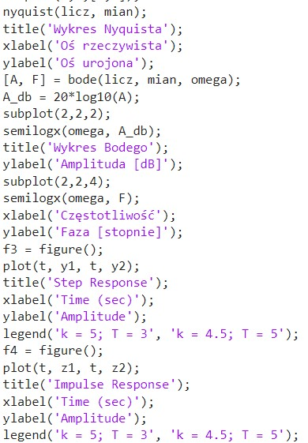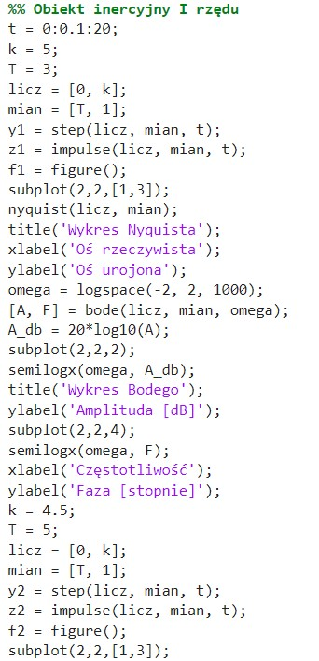Obiekt inercyjny I rzędu

Kod realizujący zadane w ćwiczeniu polecenie dla obiektów inercyjnych I rzędu

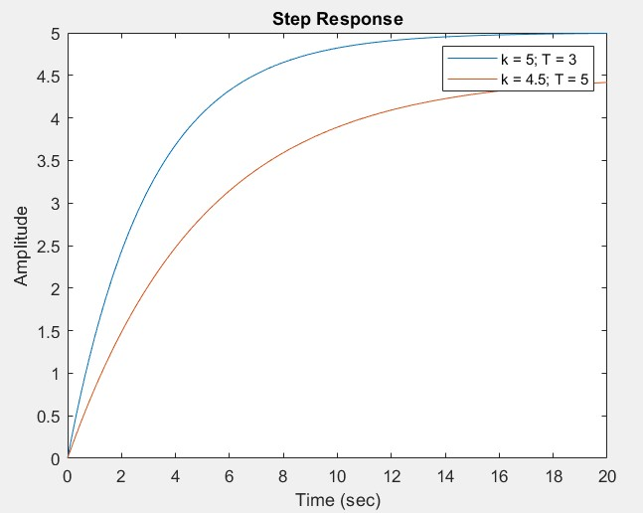

Odpowiedzi skokowe dla obiektów inercyjnych I rzędu

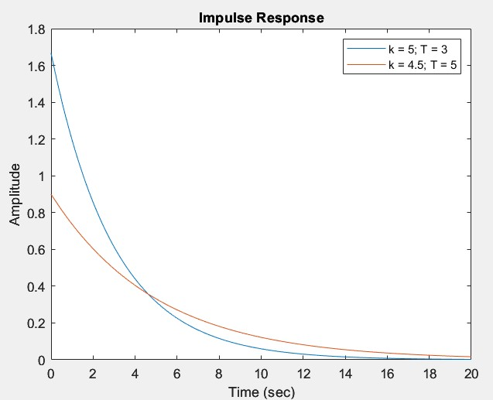

Odpowiedzi impulsowe dla obiektów inercyjnych I rzędu

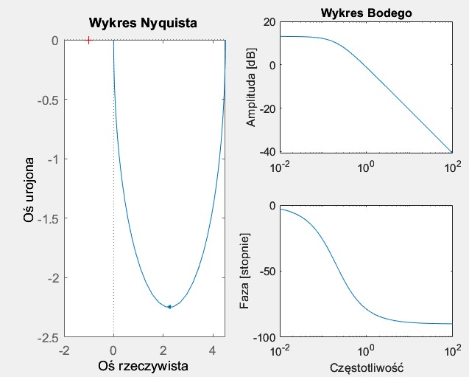

Wykresy Nyquista i Bodego dla obiektu inercyjnego I rzędu o parametrach k = 4.5 i T = 5

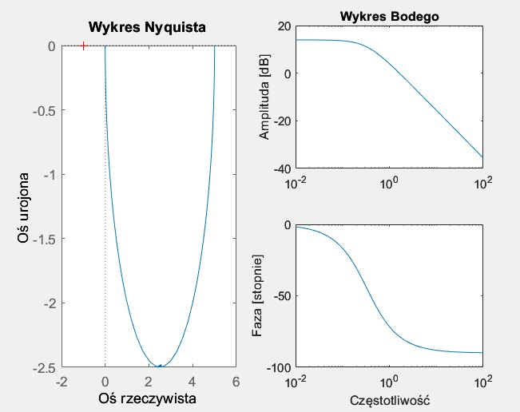

Wykresy Nyquista i Bodego dla obiektu inercyjnego I rzędu o parametrach k = 5 i T = 3

1. 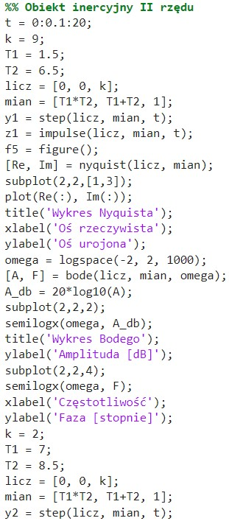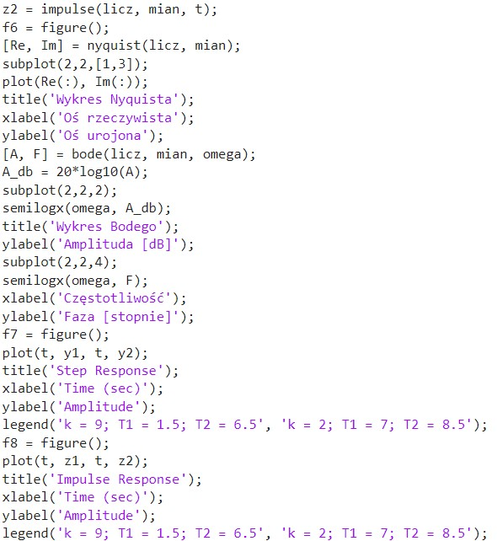Obiekt inercyjny II rzędu

Kod realizujący zadane w ćwiczeniu polecenie dla obiektów inercyjnych II rzędu

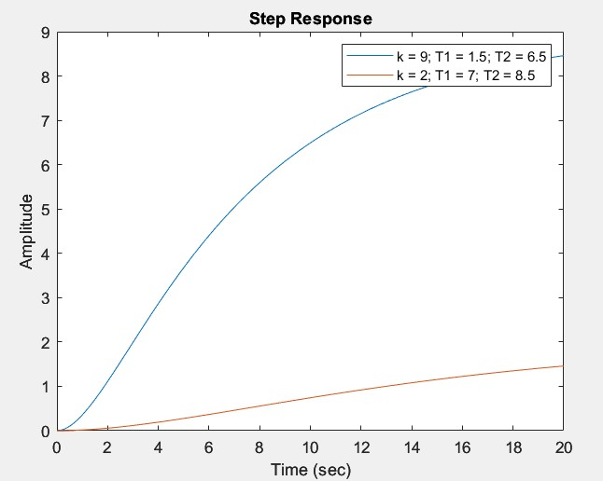

Odpowiedzi skokowe dla obiektów inercyjnych II rzędu

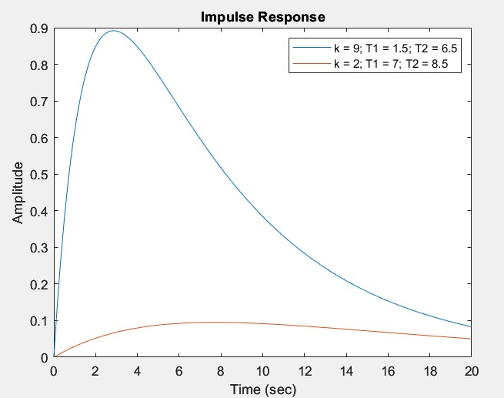

Odpowiedzi impulsowe dla obiektów inercyjnych II rzędu

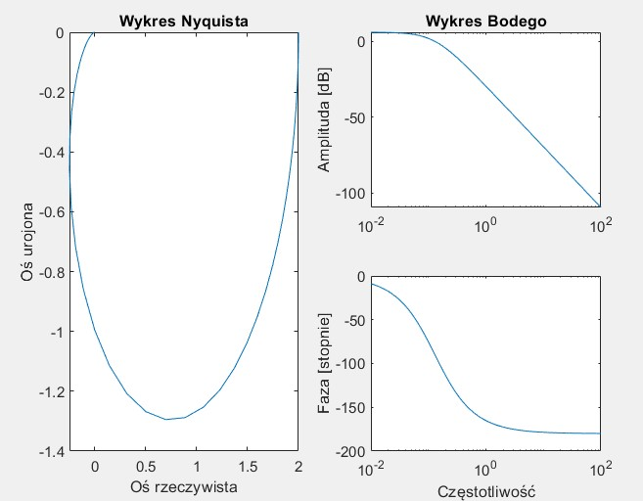

Wykresy Nyquista i Bodego dla obiektu inercyjnego II rzędu o parametrach k = 2, T1 = 7  
i T2 = 8.5

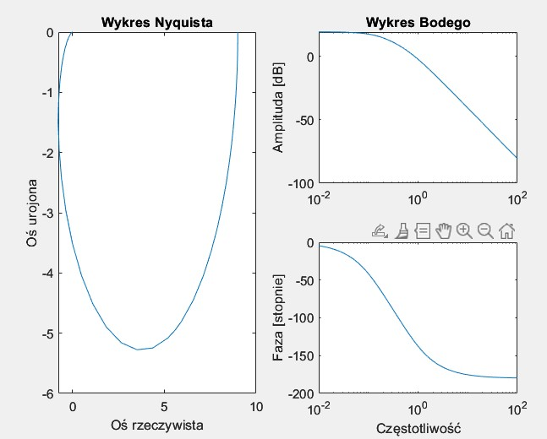

Wykresy Nyquista i Bodego dla obiektu inercyjnego II rzędu o parametrach k = 9, T1 = 1.5  
i T2 = 6.5

1. Obiekt inercyjny II rzędu (inna postać)

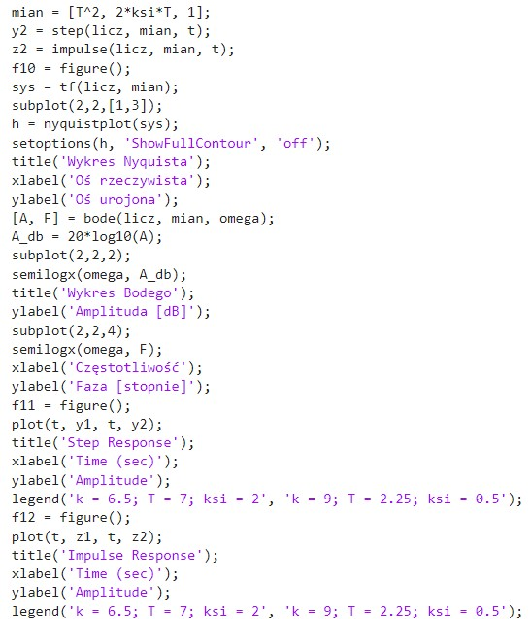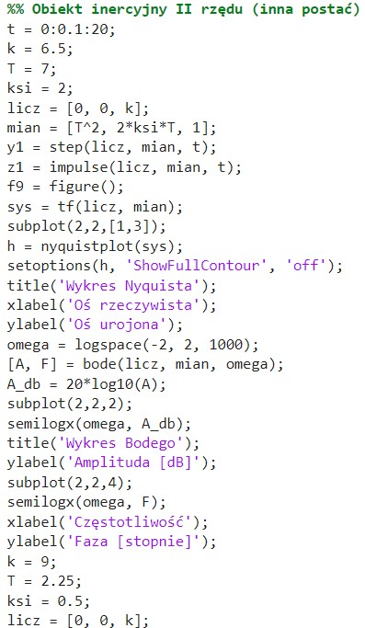W poniższym przykładzie przyjęto dwa obiekty o różnych współczynnikach tłumienia. Jeden z nich wynosi 2 (układ tłumiony), a drugi – 0.5 (układ oscylacyjny).

Kod realizujący zadane w ćwiczeniu polecenie dla obiektów inercyjnych II rzędu

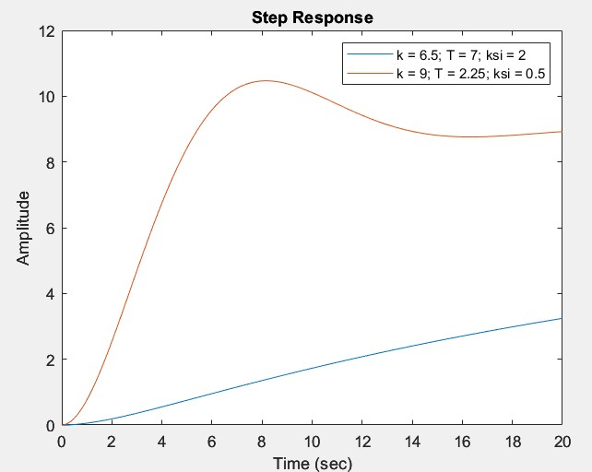

Odpowiedzi skokowe dla obiektów inercyjnych II rzędu

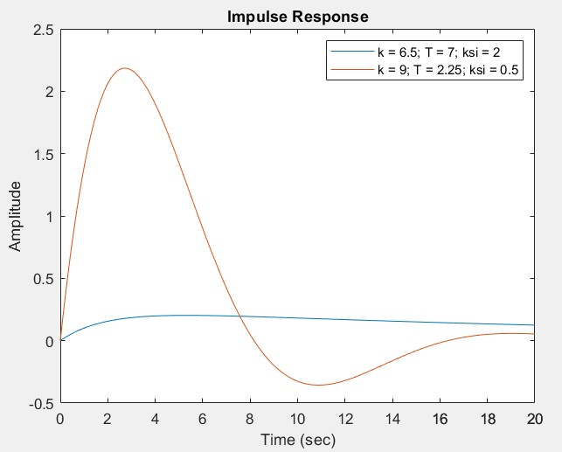

Odpowiedzi impulsowe dla obiektów inercyjnych II rzędu

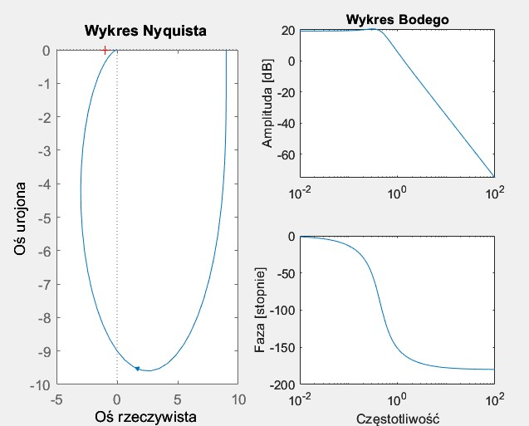

Wykresy Nyquista i Bodego dla obiektu inercyjnego II rzędu o parametrach k = 9, T = 2.25  
i ξ = 0.5

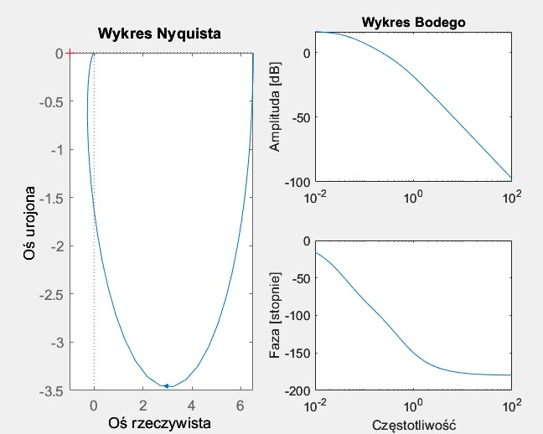

Wykresy Nyquista i Bodego dla obiektu inercyjnego II rzędu o parametrach k = 6.5, T = 7  
i ξ = 2

1. 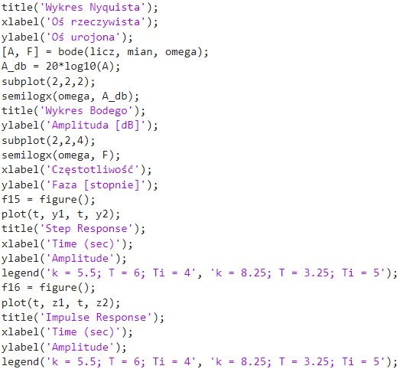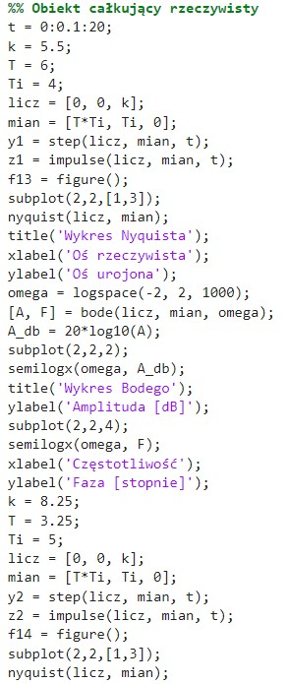Obiekt całujący rzeczywisty

Kod realizujący zadane w ćwiczeniu polecenie dla obiektów całkujących rzeczywistych

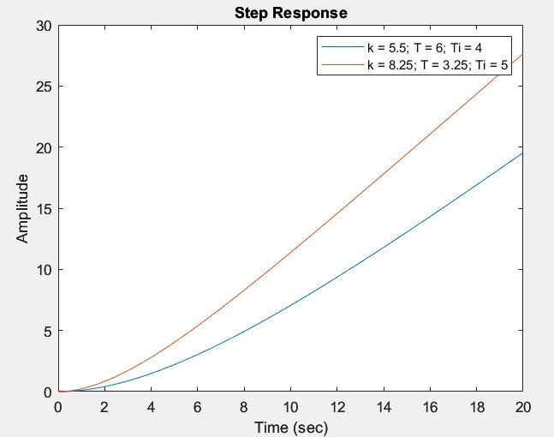

Odpowiedzi skokowe dla obiektów całkujących rzeczywistych

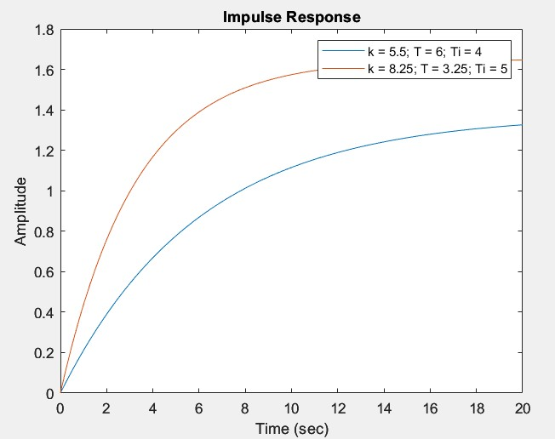

Odpowiedzi impulsowe dla obiektów całkujących rzeczywistych

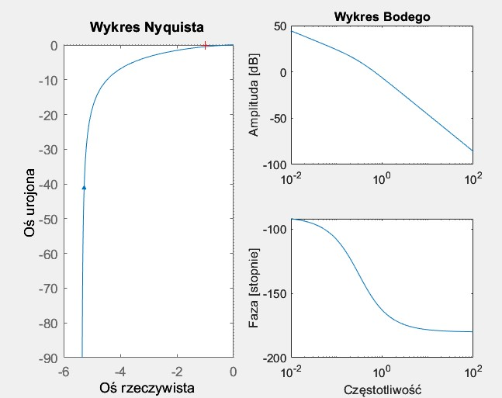

Wykresy Nyquista i Bodego dla obiektu całkującego rzeczywistego o parametrach k = 8.25,  
T = 3.25 i Ti = 5

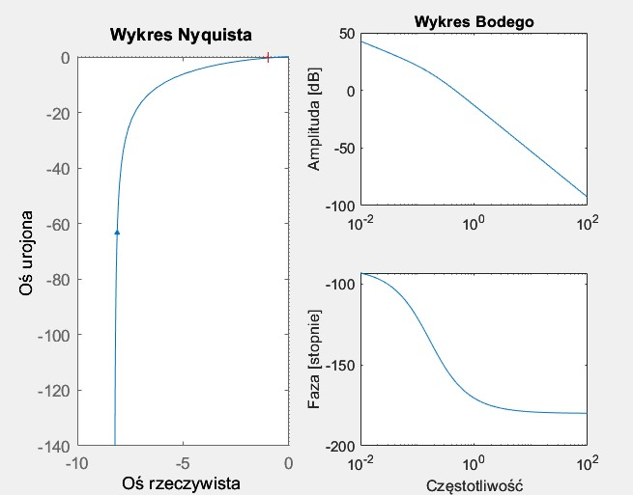

Wykresy Nyquista i Bodego dla obiektu całkującego rzeczywistego o parametrach k = 5.5,  
T = 6 i Ti = 4

1. 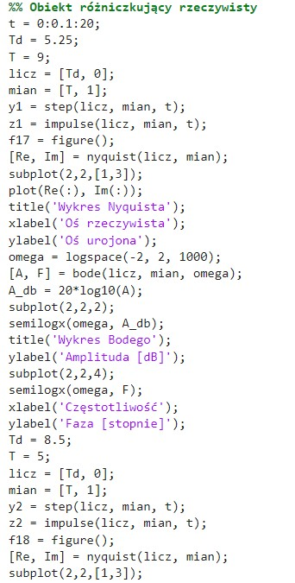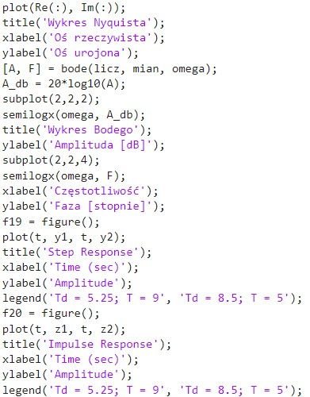Obiekt różniczkujący rzeczywisty

Kod realizujący zadane w ćwiczeniu polecenie dla obiektów różniczkujących rzeczywistych

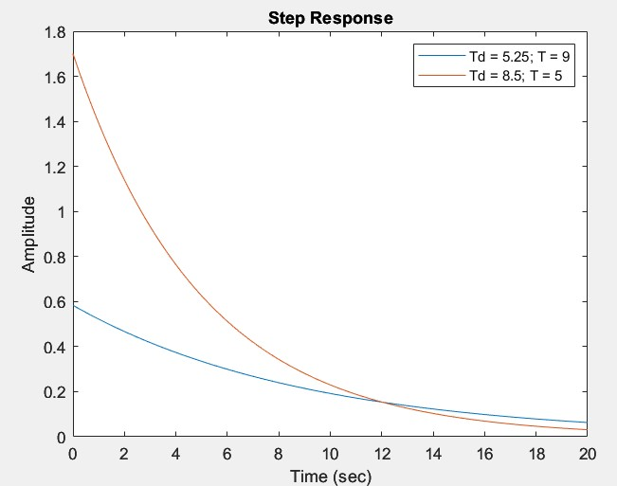

Odpowiedzi skokowe dla obiektów różniczkujących rzeczywistych

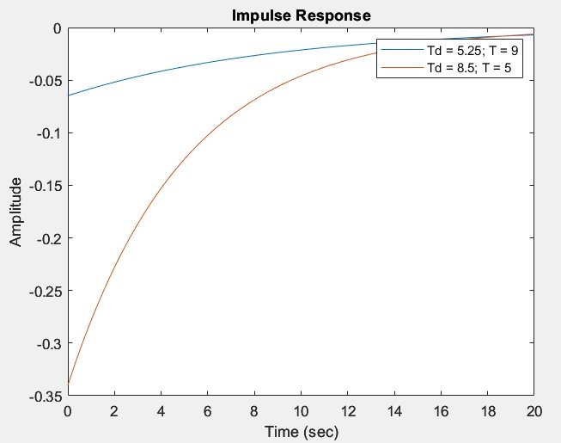

Odpowiedzi impulsowe dla obiektów różniczkujących rzeczywistych

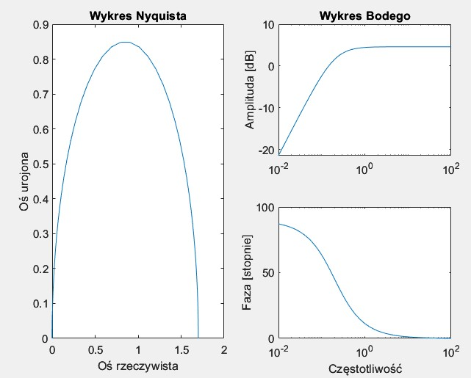

Wykresy Nyquista i Bodego dla obiektu różniczkującego rzeczywistego o parametrach  
Td = 8.5, T = 5

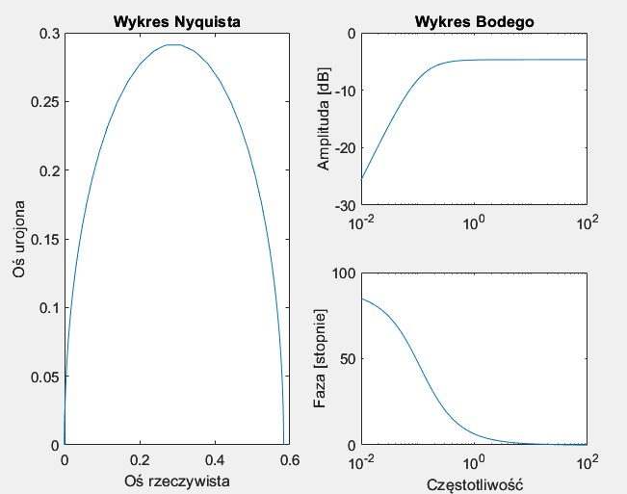

Wykresy Nyquista i Bodego dla obiektu różniczkującego rzeczywistego o parametrach  
Td = 5.25, T = 9

1. Obiekt inercyjny I rzędu z opóźnieniem

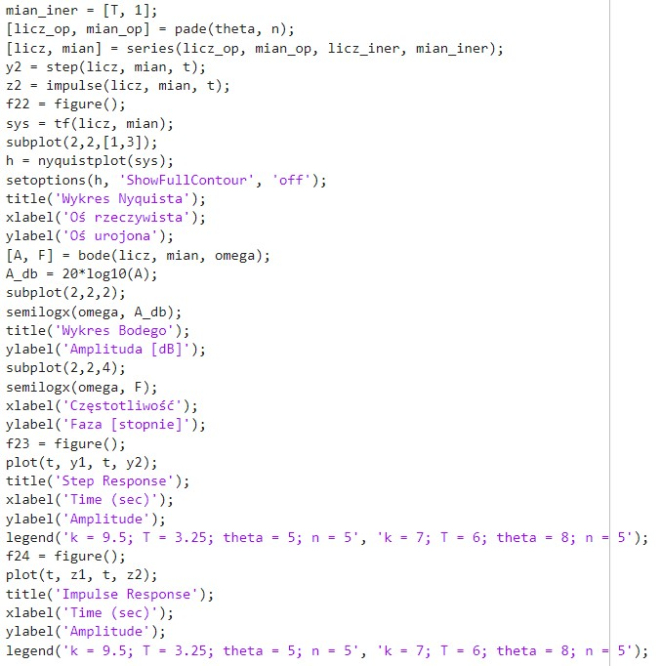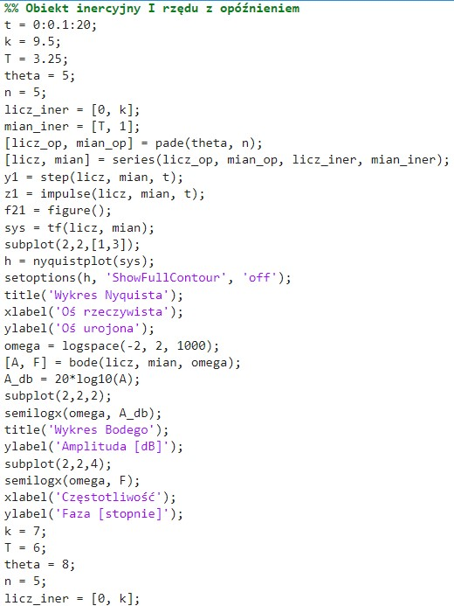W ramach zadania przyjęto opóźnienie równe 5 s oraz rząd aproksymacji wynoszący również 5.

Kod realizujący zadane w ćwiczeniu polecenie dla obiektów inercyjnych I rzędu  
z opóźnieniem

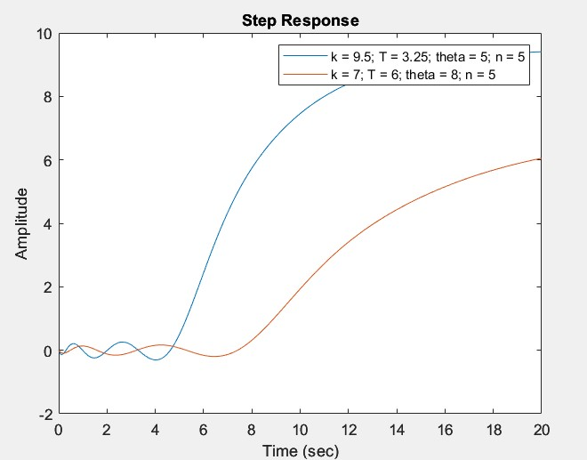

Odpowiedzi skokowe dla obiektów inercyjnych I rzędu z opóźnieniem

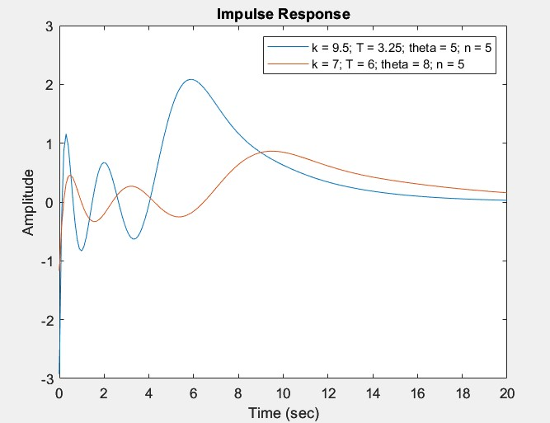

Odpowiedzi impulsowe dla obiektów inercyjnych I rzędu z opóźnieniem

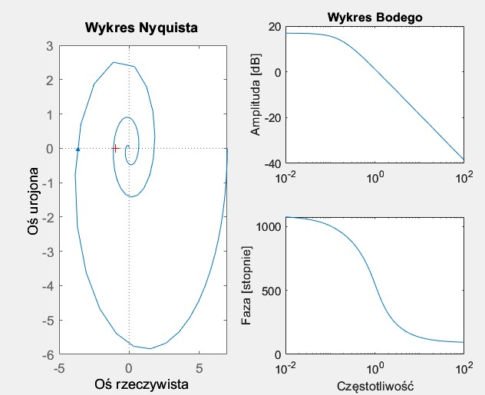

Wykresy Nyquista i Bodego dla obiektu różniczkującego rzeczywistego o parametrach  
k = 7, T = 6, ϴ = 8 i n = 5

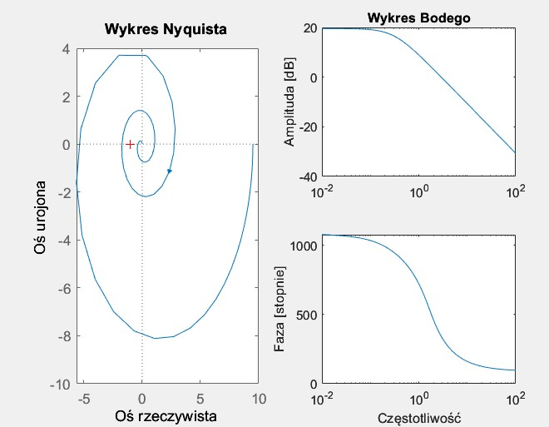

Wykresy Nyquista i Bodego dla obiektu różniczkującego rzeczywistego o parametrach  
k = 9.5, T = 3.25, ϴ = 5 i n = 5

1. Wnioski

Środowisko *Matlab* umożliwia reprezentacji transmitancji operatorowej jako dwóch wektorów (licznik, mianownik). Program ten również pozwala na wyrysowanie pożądanych charakterystyk czasowych i częstotliwościowych przy użyciu wbudowanych funkcji (np. *step*, *bode*).

1. Bibliografia

* konspekty do zajęć zatytułowanych „Charakterystyki czasowe  
  i częstotliwościowe”
* dokumentacja *Matlaba*